Име и презиме:________________________________  БРОЈЕВИ од 1 до 16  Упиши бројеве од 1 до 16.  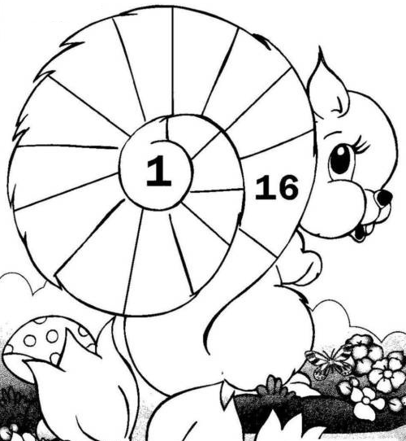 | Име и презиме:________________________________  БРОЈЕВИ од 1 до 16  Упиши бројеве од 1 до 16.
Име и презиме:________________________________  БРОЈЕВИ од 1 до 16  Упиши бројеве од 1 до 16. | Име и презиме:________________________________  БРОЈЕВИ од 1 до 16  Упиши бројеве од 1 до 16.

